NO PUBLICAR HASTA EL 1 DE AGOSTO A LAS 1000HRS CET
LEO MESSI Y ADIDAS CREAN ‘LA NUEVA VELOCIDAD DE LA LUZ’

adidas muestra la nueva adición a la colección de f50 Messi con un film de vanguardia en LED

Herzogenaurach, Jueves 1^{ro} de Agosto de 2013 – adidas hoy reveló el nuevo modelo de la colección de botas de fútbol adizero f50 Messi. Las exclusivas f50 Messi reciben un tratamiento de color con una nueva combinación de turbo/blast/morado/blanco. Para celebrar el lanzamiento, la marca líder a nivel mundial ha presentado el talent de Leo Messi como nunca antes visto. Para explorar las acciones que lo hacen el mejor en el mundo, Leo ha sido vestido con un traje de luces LED para ayudar captar sus movimientos, toques, velocidad con una nueva visión.

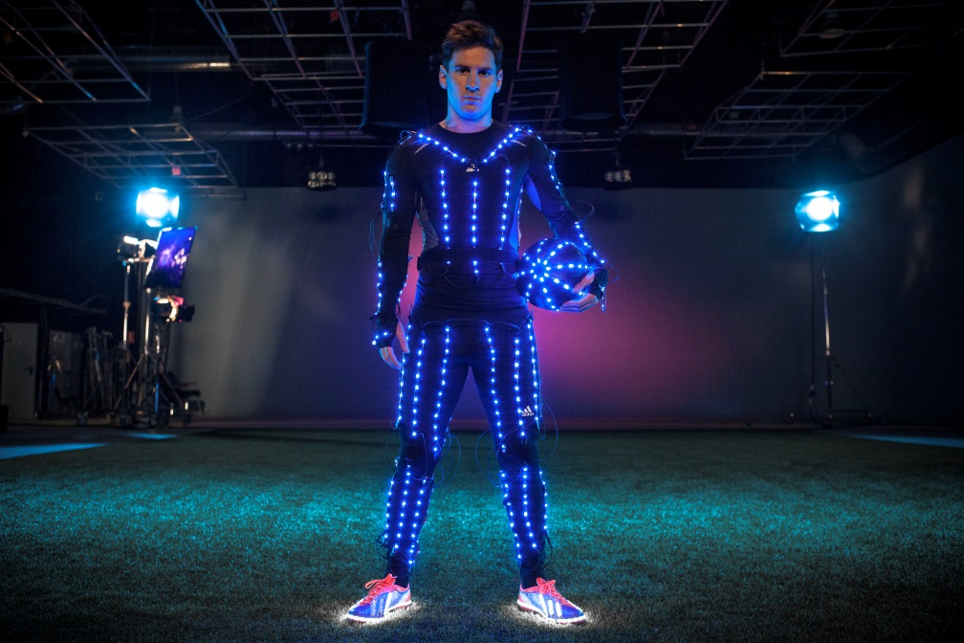
Messi personifica ‘La nueva velocidad de la luz”

Este video titulado “la Nueva Velocidad de la Luz” es un estudio único del movimiento del fútbol. Creado usando un traje de LED hecho a la medida y un par de las botas de fútbol adizero f50 Messi modificadas, el video muestra la dirección y movimiento corporal del mejor jugador del mundo. Fue grabado a 1000 cuadros por segundo para crear un visual que define la velocidad de la luz.

Grabado en Barcelona por ML studios y dirigido por Marcus Lyall, en el video se escucha una canción de Congorock (Ivory – Bloody Beetroots Remix) para complementar el efecto eco y complementar las visuales estéticas del video.

Para ver el nuevo video adidas adizero™ Messi f50 ‘La Velocidad de la Luz’, haz clic en el siguiente vínculo: http://a.did.as/15aRqDg .

Las adizero™ f50 combina tecnologías revolucionarias y precisión de ingeniería en cada aspecto del diseño de la bota de fútbol basado en hacer al portador de ellas lo más rápido posible en la cancha de fútbol. Pesando solo 165g, la adizero™ f50 es uno de los zapatos más ligeros en el mercado.

La f50 presenta un rango de tecnologías a la vanguardia que incluyen:
- Sprintskin – una capa gruesa de 1.5mm hecha del sintético DUALMAX con apariencia de cuero exclusiva la cual le permite a la bota tener un peso ligero mientras mantienen una sensación natural entre la bota y el balón.
- Sprintweb – la textura impresa con apariencia 3D en la superficie de la bota que permite un control excepcional a velocidad y también provee de flexibilidad pero estabilidad.
- Sprintframe – una sección baja de peso ligero pero fuerte que ofrece a los jugadores una bota perfectamente balanceada.

Las nuevas adidas adizero™ f50 Messi están disponibles a partir de hoy 1 de Agosto. Visita nuestra tienda en línea www.adidas.com/messi-collection. Únete al Team Messi en facebook.com/teammessi o participa de la conversación por Twitter en @TeamMessi y @adidaslatam.

Para mayor información de adidas football y productos asociados visita adidas.com/football haz clic en ‘me gusta’ en facebook.com/adidasfootball o @adidasfootball en Twitter.

- FIN -

Para mayor información mediática visita http://news.adidas.com/la o contacta a:

Ana Priscilla Herrera
PR Specialist
Anapriscilla.herrera@externals.adidas-group.com

Jessica Pazos
PR and Events Manager SLAM
+507.377.3334 (t)
jessica.pazos@adidas-group.com

Junitza Rubio
PR and Events Manager CSLAM
+507.377.3334 (t)
junitza.rubio@adidas.com

Nota a editores:

Acerca de adidas Football
adidas es la marca líder global en fútbol. Es el principal auspiciador de los torneos más importantes de fútbol en el mundo tales como la Copa Mundial de la FIFA, la Copa de Confederaciones FIFA, la UEFA Champions League, la UEFA Europa League y la UEFA European Championships. adidas, a su vez patrocina a alguno de los clubes más reconocidos del mundo incluyendo al Real Madrid, FC Bayern, Munich, AC Milan, Flamengo y Chelsea. Algunos de los mejores jugadores también están en las listas de adidas con individuos de clase mundial como Lionel Messi, David Beckham, Daniel Alves, Kaka, Steven Gerrard, Krim Benzema y Bastian Schweinstegier, todos patrocinados por la marca Alemana.

Marcus Lyall es co-fundador y co-director de ML Studio. Estudiando Diseño Gráfico en Central St. Martins, Marcus empezó a hacer presentaciones y video multi-pantalla presentándose en la escena de la música ‘underground’ por más de quince años. Desde entonces ha trabajado como diseñador y animador. Su fuerte interés por los audiovisuales experimentales lo ha llevado a estar lejos de la producción convencional y más cerca de las imágenes en movimientos en otros contextos, incluyendo eventos en vivo, multimedia y galerías.

ML Studio trabaja algunos de los más memorables eventos en vivo para audiencias masivas. Usan música, video y luces para poner en escena complicados espectáculos teatrales. Las herramientas de nuestro intercambio son la producción de video, diseño de escenografía y las últimas tecnologías de visualización. Pero más importante que las técnicas y la tecnología es la imaginación. Es la imaginación unida con una gran dosis de intuición. Es la imaginación alimentada de un entendimiento del rendimiento y la narrativa. Es la imaginación inspirada por el poder de la música para generar imágenes irresistibles y en servicio por hacer la música en vivo una experiencia inolvidable para la audiencia.

